
POLITECHNIKA WROCŁAWSKA
Instytut Informatyki, Automatyki i Robotyki
Zakład Systemów Komputerowych

Wprowadzenie do grafiki komputerowej

Kurs: INEK00012L

Sprawozdanie z ćwiczenia nr 3

TEMAT ĆWICZENIA: OpenGL - modelowanie obiektów 3-D

Wykonał: | Marcel Guzik
Termin: | PN/P 7:30-10:00
Data wykonania ćwiczenia: | 25-10-2021
Data oddania sprawozdania: | 02-11-2021
Ocena:

Uwagi prowadzącego:

Wprowadzenie
Celem ćwiczenia jest wprowadzenie w zagadnienia modelowania i wizualizacji scen 3D z wykorzystaniem biblioteki OpenGL z biblioteką GLUT. W ramach ćwiczenia zrealizowano transformacje obiektów w przestrzeni trójwymiarowej oraz przekształcenie modelu obiektu wyrażonego w równaniach parametrycznych na listę wierzchołków możliwych do wyświetlenia. Wykonano także trzy sposoby rysowania modelu i przełączanie się pomiędzy nimi oraz animację rotacji modelu którą można zapauzować oraz wznowić.
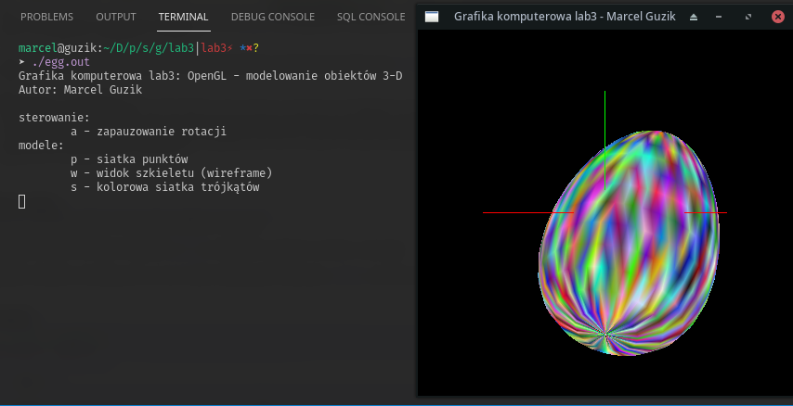Figure 1: Okno uruchomionego programu oraz lista klawiszy używanych do sterowania wykonaniem programu

Budowanie modelu 3D
Model jajka uzyskano dzięki następującym równaniom parametrycznym:
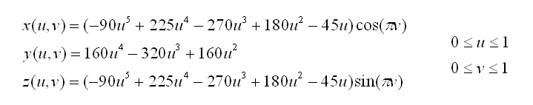
Aby uzyskać listę wierzchołków, zdefiniowano powierzchnię w dziedzinie parametrycznej uv, ograniczono ją w osiach u oraz v do zakresu [0; 1] oraz podzielono ją na N równych części wzdłuż każdej z osi, uzyskując w ten sposób siatkę N² punktów. Następnie, każdy uzyskany punkt zastosowano jako argument w powyższych równaniach, transformując w ten sposób dwuwymiarową powierzchnię parametryczną na przestrzeń trójwymiarową, możliwą do wyświetlenia przez OpenGL.

Realizacja programu
Współrzędne wierzchołków zapisano do tablicy points, a wygenerowano w funkcji generateEggVertices.
Zaimplementowano trzy tryby rysowania modelu:
- siatka punktów
- szkielet (wireframe)
- kolorowe trójkąty
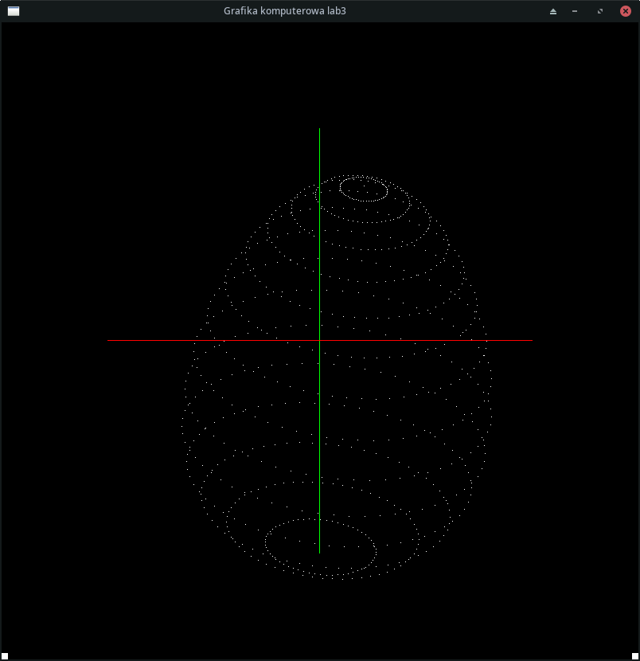Figure 2: Widok siatki punktów
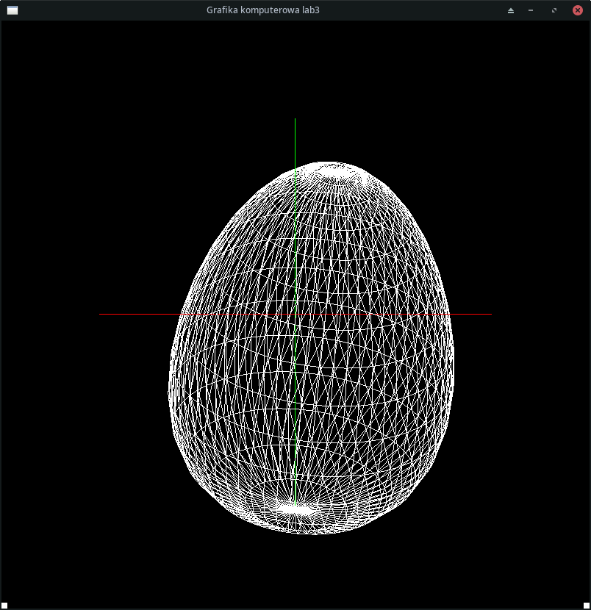Figure 3: Widok szkieletu (wireframe)
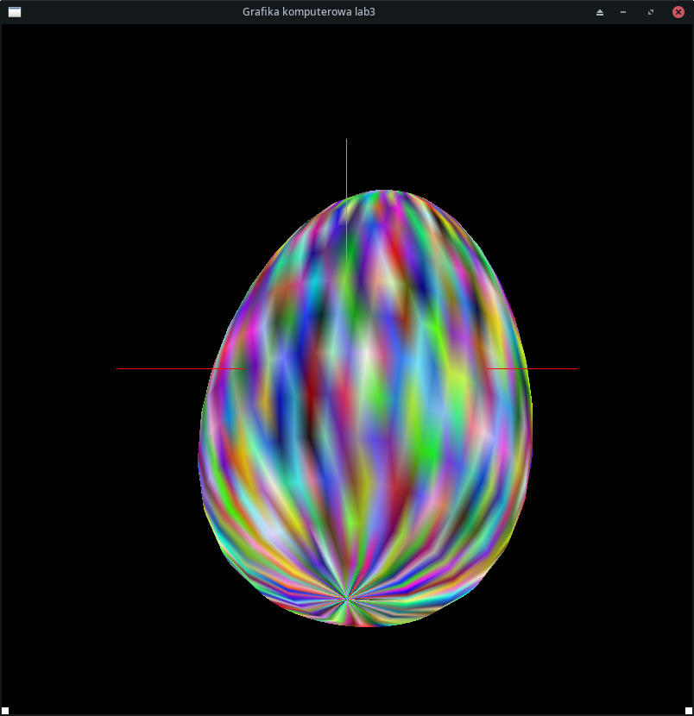Figure 4: Widok kolorowej siatki trójkątów
Animację rotacji modelu realizuje funkcja spinEgg. Wprawia ona model w rotację we wszystkich osiach. Animację można pauzować oraz wznawiać przyciskiem a.

Podsumowanie
Poprawno zrealizowano wygenerowanie modelu 3D z równań parametrycznych oraz jego wyświetlanie na trzy różne sposoby. Do wyświetlania modelu wykorzystano projekcję ortograficzną która zachowuje odległości pomiędzy punktami niezależnie od ich odległości do „kamery”. Wykonano pauzowalną animację rotacji, do której wykorzystano funkcję glRotate.

